UNIVERSITE PARIS DESCARTES

MEMOIRE DE DIPLOME UNIVERSITAIRE DE FORMATEUR A L’ENSEIGNEMENT DE LA MEDECINE PAR LA SIMULATION

PEDAGOGIE DE LA SECURITE :
COMPARAISON ENTRE L’ANESTHESIE ET L’AERONAUTIQUE COMMERCIALE

Année Universitaire 2012-2013

Dr Jean-Christophe CEJKA Dr Thomas RIMMELE
Service Anesthésie-Réanimation Pédiatrique Service Anesthésie-Réanimation
Hôpital Femme-Mère-Enfant Hôpital Edouard Herriot
BRON LYON

PLAN

Introduction p.4

1) L’erreur est humaine… la sécurité aussi p.5
1-a Le modèle de fonctionnement cognitif SRK de Rasmussen p.6
1-b Le modèle d’erreurs de James Reason p.7
1-c Détection et récupération des erreurs p.7
1-d Sécurité et compétences : un lien pas si intuitif que cela p.8
1-e Modèles de sécurité p.10

2) La demande accrue de sécurité p.11

3) Comment on forme les pilotes chez Air France ? p.12

4) Comparaison d’objectifs pédagogiques p.16

5) Peut-on et doit-on calquer la formation des anesthésistes
sur celle des pilotes de ligne ? p.18

6) Autres systèmes complexes, autres simulations p.19

7) Discussion et conclusions p.20

Références bibiographiques p.23
Introduction

« Plus jamais la première fois sur le patient ». Cette maxime s’impose de nos jours comme un idéal à atteindre au cours de la formation des médecins, quelle que soit leur spécialité. Elle est compréhensible à notre époque où la pression médiatique est maximale, l’acceptation de l’erreur minimale, et où de surcroît la démographie médicale fait que le compagnonnage des jeunes médecins par les médecins expérimentés (qui fait la richesse de la formation médicale) devient de plus en plus improbable. Par ailleurs, dans nos pays occidentaux, les patients sont généralement pris en charge précocement. Ainsi, les pathologies curables évoluent moins vers les stades avancés que l’on pouvait observer auparavant. De ce fait, les étudiants en médecine sont confrontés à moins de diversité clinique. Or, la clinique est un élément essentiel dans la formation des médecins. Des alternatives pour une formation complète et de qualité des futurs médecins doivent donc être trouvées.

L’utilisation de la simulation médicale offre de nombreux avantages. Tout d’abord, elle remplit cet objectif d’éviter que les étudiants en médecine débutants ne s’entraînent sur des patients. Ensuite, elle permet de standardiser les mises en situation et d’offrir, en théorie, la possibilité de répéter autant de fois que l’on le désire une prise en charge. Elle offre enfin la possibilité d’effectuer des débriefings, à chaud, d’un intérêt pédagogique certain.

Une fois admis le fait que toute activité humaine induit inéluctablement une production d’erreurs, il devient important de comprendre l’origine de ces erreurs et d’entamer une réflexion sur leur gestion. Seulement ensuite, l’objectif d’amélioration des pratiques par la simulation pourra être posé en se fixant des objectifs pédagogiques adaptés à l’activité effectuée.

Ces objectifs pédagogiques sont ils universels ? En d’autres termes, une stratégie de réduction d’erreurs dans un système complexe fonctionne t’elle automatiquement dans un autre système complexe ?
Nous nous sommes intéressés au monde de l’aviation civile, cité en exemple dans la plupart des documents traitant de la simulation médicale. En effet, de l’accompagnement de l’apprentissage par le biais d’une simulation rudimentaire (par exemple, les 1ers simulateurs de planeurs ayant permis à l’Allemagne des années 30 de former discrètement ses futurs pilotes de chasse) à l’instruction complète telle qu’elle est effectuée actuellement à Air France, le monde de la formation aéronautique par la simulation a des décennies d’avance sur la formation des médecins. D’ailleurs, la formation des futurs pilotes de ligne Air France se fait maintenant exclusivement sur simulateur et le premier vol réel s’effectue… en présence de passagers. Pourtant, malgré un abondant relai médiatique des accidents d’avions de ligne, l’aviation civile a atteint en 2012 un niveau de sécurité jamais égalé. Il faudrait en effet aujourd’hui statistiquement prendre l’avion une fois par jour pendant 14 000 ans pour être confronté à un accident grave.

Nous essaierons de voir les points importants menant aux choix d’objectifs pédagogiques appropriés aux activités complexes, en s’intéressant plus particulièrement au parallèle pouvant être fait entre aéronautique civile et anesthésie.

1) L’erreur est humaine… la sécurité aussi

En d’autres termes « Errare humanum est ». Cette locution latine attribuée à Sénèque (4 av. J.C. – 65 apr. J.C., il se donna la mort sur ordre de Néron, après en avoir été le précepteur) nous montre que depuis l’aube des temps, l’homme est conscient que ses activités sont toujours associées à la production d’erreurs. Ainsi, la bonne gestion de processus complexes mènera inexorablement à la nécessité de gérer ces erreurs humaines.
Comment sont produites ces erreurs ? L’accroissement de la qualité de travail peut elle en faire indéfiniment diminuer le nombre ? Vouloir toujours diminuer le nombre d’erreurs est-il d’ailleurs le moyen de diminuer le nombre d’accidents ? Quels sont les mécanismes de rattrapage ? Quelles sont les améliorations possibles ?

Que la complexité d’une tâche rende le geste parfait impossible à réaliser, ou que la tâche soit simple mais qu’une lourde charge de travail rende les vérifications illusoires, le fait est qu’à chaque étape de son travail, l’être humain est une source d’erreurs. Un minimum de 70% de causes humaines dans les accidents de procédures complexes est connu et admis (1). Il s’en suit que les humains ne cherchent pas à travailler sans erreur, mais seulement à en minimiser les conséquences tout en maintenant un résultat « acceptable ». « L’acceptable » peut ici avoir de nombreuses significations : délai, productivité, coût, plaisir de « l’opérateur » (acteur), retentissement sur les acteurs (stress, épuisement, morbidité), sur les consommateurs (ex : passagers des avions de ligne)… Toute prise de décision comportant une prise de risque, il faudra définir ce risque et les limites acceptables selon l’activité.

Cependant, le flux d’erreurs n’est pas proportionnel au risque d’accidents. En effet, une même erreur ne deviendra pas un accident dans tous les contextes (image du pot de fleur tombant sur le trottoir du rez-de-chaussée… ou sur la tête d’un passant depuis le 4ème étage).
Le risque d’accident est finalement lié à la différence du flux d’erreurs et du flux de détection/récupération. Le premier est difficile à réduire. Un humain effectuant une tâche cognitive (routinière ou non) produit, c’est dans sa nature, plusieurs erreurs à l’heure (1). Mais, celles-ci sont généralement détectées et auto corrigées.

Ainsi, les accidents sont plus liés à des défauts de rattrapage des erreurs qu’à leur nombre absolu. Et ce résultat est valable dans toutes les tâches complexes étudiées : fautes d’écriture, exercices de mathématiques, tâches complexes en imprimerie, aéronautique civile. Dans ce dernier cas, de 2 à 10 erreurs à l’heure sont détectées, et ce taux n’est pas corrélé aux accidents. En revanche, ceux-ci sont clairement liés à des défauts de rattrapage. Ceci s’explique par le fait qu’à vouloir trop diminuer son taux d’erreur, le sujet devient trop concentré sur son activité pour que ses ressources cognitives soient pleinement disponibles pour détecter l’apparition d’un problème. En médecine également, la mortalité dans les hôpitaux américains n’est pas lié au nombre d’erreurs commises (à peu près constantes dans tous les hôpitaux), mais à leur détection-rattrapage, c’est-à-dire à la gestion des complications.

En bref, une sécurité basée uniquement sur la prévention des erreurs est une chimère. Au contraire, la gestion du risque devra s’intéresser de près à la détection précoce et au rattrapage des erreurs.

A ce stade, il semble donc important de s’attarder sur les différents modes de fonctionnement cognitif, car chacun possédera ses propres types d’erreurs. De plus, dans le cadre de ce travail, nous verrons que des systèmes complexes comme l’aviation ou la médecine peuvent faire appel à des processus cognitifs complètement différents.

1-a Le modèle de fonctionnement cognitif « SRK » de Rasmussen

Introduit en 1983 par Jens Rasmussen, il distingue trois modes de fonctionnement cognitif :

-Knowledge-based behaviour, processus lié à la mobilisation des connaissances permettant de comprendre la situation et d’agir en conséquence.

-Rules-based behaviour, processus lié à l’application de règles professionnelles, d’algorithmes, permettant d’agir plus rapidement et efficacement que précédemment : si A, alors B. Ici, on ne cherche pas à comprendre, on suit une procédure.

-Skill-based behaviour, processus lié à l’application de routines de fonctionnement, c’est à dire à l’utilisation d’automatismes en réponse à un stimulus (ex : j’entre dans ma rue en voiture et sort automatiquement de la boîte à gants la télécommande du portail, comme tous les jours).

L’évolution naturelle se fera dans cet ordre (connaissance, règles puis routines). Un opérateur expérimenté accordera donc une part plus grande aux routines, libérant de ce fait son esprit (sa réserve cognitive) et s’autorisant une charge de travail plus grande.

Néanmoins, ces routines, marques de l’expertise, seront paradoxalement plus compliquées à gérer au niveau cognitif en cas de « raté ». En effet, dans ce cas, les processus cognitifs devront se « dégrader » et redescendre vers les étapes « Rules » puis « Knowledge ».
Par exemple, rentrant du travail après une nuit blanche de garde, le médecin fonctionnera en mode Routine, « la voiture connaît le chemin » ! Si suite à une distraction (chauffard sur la route, réaction à une émission radio…), il rate sa sortie d’autoroute, il devra élaborer une stratégie pour retrouver le chemin de sa maison : « si je sors à la suivante, je devrais me retrouver par là… » ; il élaborera une nouvelle « règle » afin de se rapprocher de la route perdue. Puis, il finira par retrouver une rue connue (« connaissances »), et pourra de nouveau éventuellement entrer dans une autre routine.

On voit donc que les erreurs possibles sont dépendantes des processus cognitifs utilisés.

1-b Le modèle d’erreurs de James Reason

Dans les années 80, Reason a classé les erreurs possibles en reprenant le modèle de Rasmussen :

-Erreurs de routines (« S ») : caractérisent, on l’a vu, les experts. L’opérateur n’a pas conscience de l’erreur. Elles représentent 80% des erreurs commises, mais sont très largement récupérées. Elles induisent plus d’oublis et d’incidents que d’accidents graves.

-Erreurs d’activation de règles (« R »): L’opérateur a conscience du problème lorsqu’il apparaît. Seulement, il n’a pas mis en route la bonne routine, n’a pas « ouvert le bon tiroir » pour répondre à une situation donnée, par manque de temps, ou de discernement. Elles ne représentent que 15% des erreurs, mais peuvent engager la sécurité dans les processus à risque. Les «erreurs de fixation » entrent dans cette catégorie.

-Manque de connaissance (« K ») : l’opérateur, conscient du problème, n’a pas su apporter la réponse au problème par ignorance. Il va tenter de construire pas à pas une solution adaptée. Heureusement, en milieu professionnel, ce type d’erreurs ne représente que 5% des cas.

1-c Détection et récupération des erreurs

Sans nécessairement entrer dans les détails, il faut rappeler que la détection et le rattrapage précoce des erreurs est au cœur de la gestion des risques (1). L’être humain possède plusieurs stratégies de détection des erreurs en fonction :

1)-de la comparaison avec un résultat attendu,
2)-de contrôles de routine,
3)-de contrôles orientés par une « bizarrerie », une impression inhabituelle ressentie dans le résultat, et qui évoquera immédiatement une hypothèse diagnostique,
4)-d’une simple suspicion, sans hypothèse diagnostique, dérivant là encore d’une impression de bizarrerie du résultat.

La 3ème stratégie est la plus efficace. Au total, l’être humain détecte la grande majorité (70-80%) des erreurs qu’il commet lorsqu’il effectue des activités complexes.

Ainsi, pour des raisons sur lesquelles nous reviendrons, certaines activités sont plus à risque que d’autres. Mais dans chacune d’elles, on trouvera des acteurs consentants.

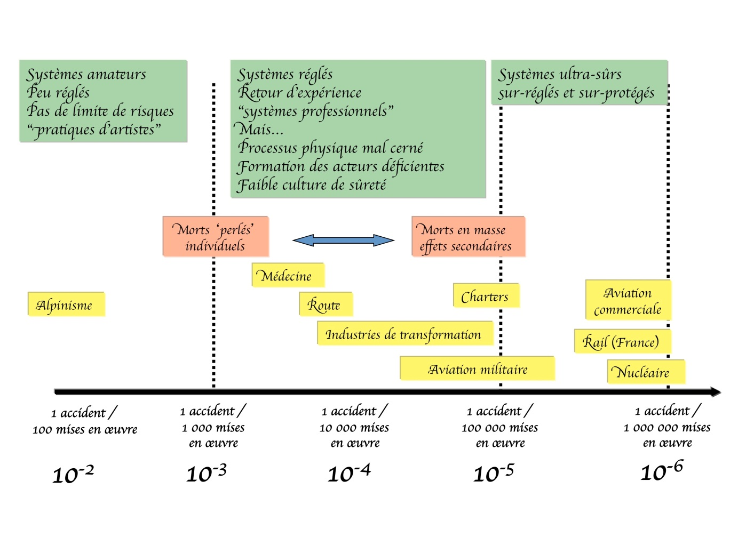
Par exemple, entre l’alpiniste escaladant le K2 (risque > 10⁻²) et l’aviation commerciale (risque 10⁻⁶, charters exclus), il y a deux mondes, deux modes de fonctionnement et d’engagement, deux manières de gérer la sécurité. Pourtant, ces deux mondes aux risques si différents font intervenir de grands professionnels. Il n’est donc pas inutile de développer les liens existant entre compétence et sécurité, liens dont la compréhension permettra d’établir quelle formation on veut donner à nos apprenants, et donc quels sont nos objectifs pédagogiques.

1-d Sécurité et compétences : un lien pas si intuitif que cela

Schématiquement, lors de l’apprentissage initial, la confiance augmente avec la prise de conscience de ses propres capacités. Ainsi, ce feedback cognitif positif va favoriser à la fois la progression et la sécurité puisque le sujet fera initialement moins d’erreurs tout en accroissant sa confiance. Mais, en acquérant davantage d’expertise, le sujet aura toujours tendance à « aller un peu plus loin », quitte à s’écarter des règles imposées et ce, d’autant plus que l’accroissement des performances sera valorisé. Finalement, lorsque le sujet sera suffisamment confiant pour prendre des risques plus élevés, il arrivera un moment où ce ne sera plus pour le bénéfice de la performance professionnelle (valorisée), mais parce qu’une accoutumance au risque, une « routine du risque » sera intégrée. Le niveau de sécurité risque alors de décroître, d’autant plus qu’il n’existe pas de limite supérieure à l’auto-accoutumance au risque.

En somme, la courbe

Sécurité = f (Compétences)

forme un U inversé !
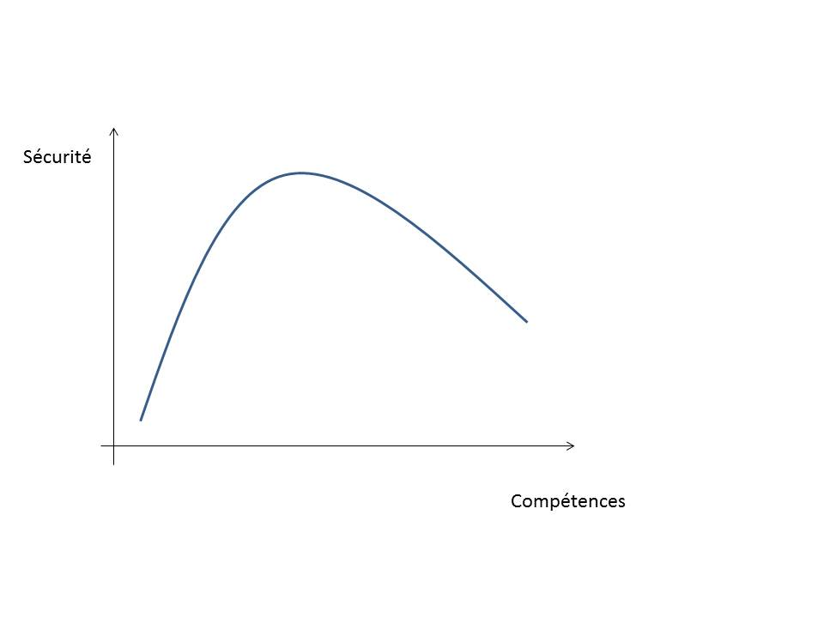
Il faudra donc dès le début choisir un type d’entrainement et de formation adapté à l’environnement de nos opérateurs. Pour former des opérateurs évoluant dans des milieux ultra sûrs (nucléaire, aviation civile), il ne sera pas nécessaire de les entraîner à des évènements exceptionnels car d’une part, ils ont toutes les chances de ne jamais les rencontrer au cours de leur carrière, mais surtout parce que leur donner une trop grande confiance en eux risque de les tenter de sortir du cadre réglementaire qui rend justement ces activités ultra sûres.
En revanche, pour former des pilotes de chasses, des éléments des forces spéciales, des médecins de l’extrême, des alpinistes de haut niveau, il faudra nécessairement passer par la case « entrainement aux situations exceptionnelles », situations dans lesquelles ils évolueront. Ce faisant, on sacrifiera une part de sûreté, mais le danger fait partie de ces métiers.
Dans ces deux grands groupes, notons que les accidents font souvent intervenir des experts de haut niveau, reconnus et charismatiques, mais trop confiants en eux-mêmes pour imaginer qu’ils pouvaient se tromper. En ce qui concerne l’aviation civile, notons les accidents de Tenerife en 1977 (583 morts suite à la collision au sol entre 2 avions, dont celui piloté par le chef Pilote de la KLM, hyper expérimenté), et celui d’Habsheim en 1988 (crash suite à un passage basse altitude sans aucun respect des procédures, 3 morts, pilote hyper expérimenté). Dans les deux cas, les pilotes impliqués ont fait preuve d’une attitude peu procédurale car ils étaient trop sûrs d’eux-même. Concernant l’alpinisme, activité à risque, citons l’étude de McCammon sur les victimes d’avalanches survenues aux Etats-Unis entre 1972 et 2002. Les résultats sont là encore sans ambiguïté : plus de 70% des groupes décédés avaient des guides de haut niveau, souvent charismatiques et 75% des avalanches ont eu lieu dans des zones réputées à risque.

En conclusion, les grands experts augmentent leur prise de risque. Cela sera souhaitable ou non en fonction de l’activité dans laquelle ils opèrent. En tout cas, cela justifiera des objectifs de formation adaptés au modèle de sécurité correspondant à cette activité.

1-e Modèles de sécurité

Dans son travail de thèse, Gaël Morel introduisait en 2008 une description de la sécurité des systèmes complexes sous la forme :

Sécurité Totale = Sécurité Gérée + Sécurité Réglée

La partie « Réglée » étant procurée par les règlements, procédures, interdictions, et la partie « Gérée » étant le résultat de l’expérience et de l’intelligence des opérateurs.
Il est clair, d’après ce que nous avons vu, que chacun des deux termes n’aura pas le même poids selon l’activité.

L’aviation civile fait donc partie des systèmes dits « ultra-sûrs ». Ceci est la conséquence de décennies de remises en question et d’amélioration de la formation des personnels (et bien sûr du perfectionnement du matériel). La position actuelle est clairement de ne pas former des pilotes de ligne ayant « l’Etoffe des Héros ». Au contraire, le choix délibéré est d’exclure du programme de formation les manœuvres inhabituelles présentant un danger pour l’aéronef et ses passagers, mais suffisamment rares pour qu’on les considère comme négligeables : décrochage, virage à forte inclinaison… Former les pilotes de lignes au rattrapage de ces situations exceptionnelles (< 1 /10⁷ heures de vol) conforterait (d’après la direction) les pilotes dans une confiance excessive qui les tenterait d’effectuer ces manœuvres en dehors du cadre de l’urgence. Dans ce contexte, ce type de formation est un succès puisque deux accidents d’Airbus A310 en 1995 ( 1)-« overbank » ou inclinaison latérale trop importante au décollage de Bucarest, non récupéré et 2)-approche sur Paris, attitude de vol inhabituelle récupérée par chance et de justesse) ont fait conclure à la commission d’enquête que les pilotes sont de bons gestionnaires d’ordinateurs et de pilote automatique, mais que leur maîtrise insuffisante du pilotage manuel ne leur a pas permis de récupérer le comportement inhabituel de leur avion. Le refus des autorités de tutelle de former les pilotes au pilotage manuel et au rattrapage de situations exceptionnelles reste net : pas question de réintroduire les pilotes-héros que l’on a mis des années à bannir. Et le fait est que l’aviation civile, en pariant sur les procédures et la supervision, est une des activités « à risque » les plus sûres du monde.

Dans ce cas :

Sécurité Réglée >> Sécurité Gérée

En revanche, dans les activités à risque plus « artisanales » (alpinisme, aviation de chasse), la résilience (capacité à survivre aux risques puis finalement s’améliorer à leur contact) est de mise et dans ce cas :

Sécurité Réglée << Sécurité Gérée

Amalberti définit en fait 3 modèles de sécurité (1) :

-Modèle résilient : concerne les professions « artisanales » dans lesquelles le risque élevé fait non seulement partie du travail, mais est également recherché par les acteurs. La sécurité est « gérée », les leaders sont charismatiques et « limbiques »

-Modèle HRO (High Reliability Organizations) : la diversité et le professionnalisme du groupe fait la force ; tous orientés vers le but (parfois risqué : marine marchande, bloc opératoire…) et la sécurité. Les leaders sont « corticaux », les décisions plus prudentes que dans le modèle résilient.

-Modèles ultra sûrs : acteurs interchangeables ne prenant pas d’initiatives hors procédure. L’exceptionnel n’est ni enseigné ni recherché. La sécurité est « réglée ».

Ces trois modèles sont incompatibles les uns avec les autres.

2) La demande accrue de sécurité

Les exemples d’activités complexes à risque qui participent à l’amélioration de notre qualité de vie ne manquent pas. Que ce soit le nucléaire, l’électricité, les transports aériens, le rail, l’industrie, la médecine, toutes ces activités ont, parmi leurs objectifs, de faciliter notre quotidien. On peut aussi inclure les domaines militaires dans ces activités car les populations en bénéficient, mais nous ne les aborderons pas dans la discussion car le droit de regard y est limité.
En tout état de cause, si l’on suit les cycles de vie industriels décrits par Hughes en 1983, ces systèmes ont dépassé les stades de conception « héroïque » (découvertes fondatrices) et de conception performante (période de progrès rapides = « temps de l’espoir »), et ont atteint la 3ème et dernière phase dite de « conception sécurisée ». Lors de cette phase, la sécurité est maximale, les technologies sont abouties et de ce fait les progrès sont ralentis. Mais, en parallèle, puisque le bénéfice pour le public et la sécurité sont maximaux, ces systèmes sont sous forte pression médiatique, et l’attente des utilisateurs est telle qu’une transparence absolue est exigée en terme de sureté. C’est pourquoi cette 3ème phase de Hughes est aussi appelée le «Temps de la Justification ».
Il en résulte, qu’en attendant une rupture technologique conduisant à un cycle suivant (par exemple, avec l’apparition de la photographie numérique, l’argentique a complètement disparu en l’espace d’une année), et même si on ne peut pas assimiler la médecine à un système industriel, il n’empêche qu’elle est actuellement en phase de « justification » comme l’est l’aéronautique commerciale.
Toute stratégie améliorant la sécurité est donc non seulement souhaitable, mais on peut imaginer que la non-application de stratégies existant et pouvant diminuer les accidents pourra être reprochée aux professionnels. En ce sens, la simulation a un rôle primordial à jouer. L’utilisation de la simulation dans la formation des médecins est en plein essor. Le souhait de l’HAS est que bientôt elle participe à la certification des médecins. L’aéronautique commerciale a elle, compris depuis des décennies quels gains économiques et en sécurité elle peut obtenir de la simulation. C’est également en ce sens qu’elle représente un modèle auquel il faut s’intéresser.

3) Comment forme t’on les pilotes chez Air France ?

La réponse est simple : au simulateur !

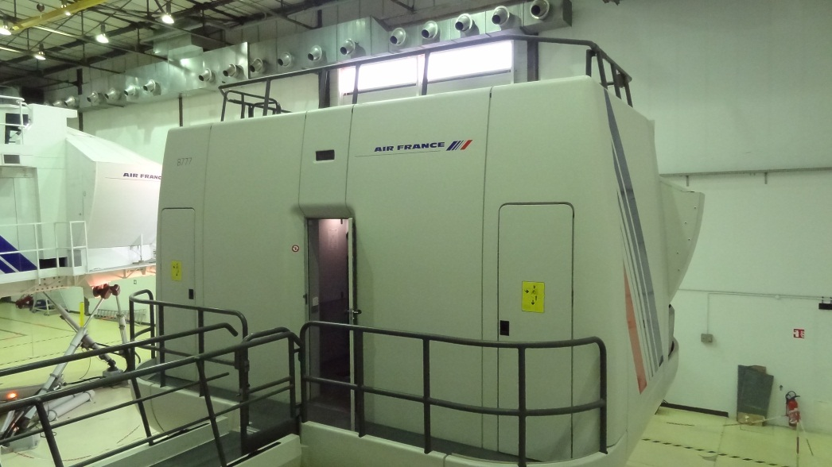

Le cockpit y est rigoureusement identique à celui d’un avion de ligne (au point que les instruments sont interchangeables avec ceux d’un avion). Derrière celui-ci se trouve le poste instructeur. L’instructeur est donc en prise directe avec l’équipage testé. Il peut intervenir quand bon lui semble.

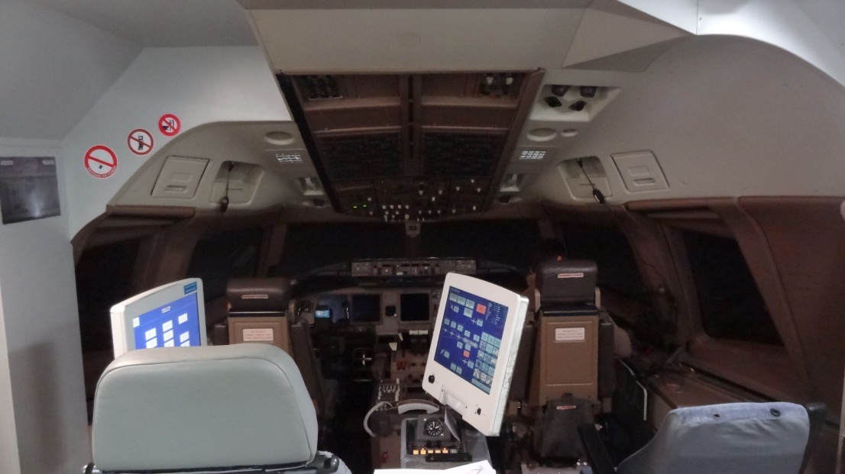

(On voit sur la photo ci-dessus en premier plan les écrans de l’instructeur sur lesquels se déroulent les scénarios, et au fond le cockpit d’un Airbus A340).

L’intérêt des simulateurs est multiple.
-Dans la mesure ou ils reproduisent fidèlement les conditions de vol d’un avion réel, il existe un intérêt économique et écologique (bruit, CO₂) à y entrainer les équipages.
-Ils permettent d’entrainer les équipages à des situations dangereuses et potentiellement catastrophiques que, pour des raisons évidentes de sécurité, on ne cherchera pas à provoquer en vol réel : fumées épaisses dans le cockpit, cisaillements de vent (windshear), turbulences sévères, visibilité réduite, givrage, panne de 2 voire 4 moteurs (simulation d’éruption volcanique)…
-Ils permettent également de faire évoluer des équipages dans des conditions de trafic aérien intense.
-Ils permettent enfin des possibilités pédagogiques uniques et impossibles à réaliser en vol réel : gel de position, repositionnement (retour sur une position choisie par l’instructeur, dans une configuration de vol désirée), modification à volonté des paramètres (masse, carburant, centrage), et mesure également de la performance du pilote (écart des paramètres et de la trajectoire par rapport à une évolution idéale du vol).

3-1 Les exercices au simulateur
Les exercices au simulateur sont classés en 3 catégories :

- Classe 1 : purement gestuel, l’équipage ne gère pas ou peu la trajectoire, le simulateur est repositionné si besoin, l’instructeur intervient fréquemment. Pas de prise de décision, ce sont les « gammes sur le piano ».

- Classe 2 : exercices sur trajectoire dans un cadre simple (ex : panne moteur au décollage), intervention limitée de l’instructeur. Prise de décision faible.

- Classe 3 : « LOFT » (Line Oriented Flight Training) c’est à dire voyage de 1 à 2 h avec peu de pannes mais une gestion qui va jusqu’au bout du problème avec de véritables prises de décisions. Pas d’intervention (en théorie) de l’instructeur !

Ils sont précédés d’un Briefing de généralement 1h30 comprenant entre autre un rappel sur les systèmes, un questionnement par sondage pour avoir une idée du niveau des pilotes, un rappel des objectifs pédagogiques… Actuellement, la tendance est au « briefing par questionnement » : en début de saison, les pilotes et les instructeurs reçoivent un même recueil de sujets traités lors des briefings. Ainsi, les instructeurs peuvent poser des questions pertinentes aux stagiaires afin de vérifier leur niveau de connaissance et explorer les points flous. Il s’agit d’une discussion interactive permettant de créer une situation de confiance. Les carences seront comblées lors du briefing et reprises lors du débriefing (2).

3-2 Types d’entrainements au simulateur

Choisir c’est renoncer

Pour simplifier il existe trois types d’entrainement au simulateur : la formation initiale, les entrainements semestriels et les contrôles semestriels.
On peut concevoir aisément que les temps de formation et les objectifs pédagogiques ne sont pas les mêmes dans chacun de ces 3 cas.

1/ Formation initiale : elle s’adresse à des pilotes qui changent d’avion (qualification de type). Les pilotes ne sont qualifiés que sur un seul type d’avion et ceci pendant une durée minimum de 4 ans ce qui correspond à la période d’amortissement financier de la qualification. La formation dure 6 semaines et elle comprend une partie théorique et pratique, toutes deux sanctionnées par un examen. La partie théorique se fait généralement à l’aide de cours sur ordinateur et la partie pratique sur simulateur (environ 12 séances). Il existe également des séances de « fixed base » (simulateurs fixes) permettant de manipuler les systèmes et de prendre en main l’environnement du cockpit à moindre coût.
Les séances de simulateur durent 6 h : 1h30 de briefing, 3H30 de séance et 1h de débriefing. Elles sont au bénéfice d’un équipage constitué d’un commandant de bord et d’un copilote. Les instructeurs pour les premières séances sont des instructeurs sol puis des instructeurs vol pour les dernières séances.
A l’issu de cette formation et du contrôle final, le pilote part en vol opérationnel avec des passagers. Les premiers vols se font bien sûr avec un pilote instructeur, qui aura une meilleure anticipation des difficultés lors du vol. Il y aura environ 12 vols avec instructeur puis de nouveau un test mais cette fois ci en vol avant de pouvoir voler avec un autre pilote non instructeur.
Pendant la qualification de type sur simulateur, les objectifs pédagogiques évoluent. On débute avec les procédures « normales » (phases de vol qui vont de la mise en œuvre de l’avion jusqu’à son arrêt en passant par le roulage et le vol). Il est pour cela nécessaire de connaître les guides par phases d’utilisation (actions sur les systèmes de l’avion dans un ordre défini), les Check Lists (contrôle final des actions vitales) et de prendre en main le pilotage de l’avion (circuit visuel, manœuvrabilité, inertie…) .
Ensuite vient le traitement de pannes simples (panne de système comme par exemple perte d’un alternateur). Ces pannes sont systématiquement traitées grâce à des check-lists : rien n’est fait de mémoire sauf certaines check-lists comme le feu qui contiennent quelques items de mémoires.
Vient ensuite le traitement de situations plus complexes comme un feu moteur au décollage ou une double panne hydraulique, mais aussi l’apprentissage des manœuvres d’urgence qui sont par exemple l’arrêt décollage à haute vitesse, la sortie d’un décrochage etc…
Dès que les objectifs sont plus complexes il y a souvent une phase préalable de démonstration puis l’exercice est réalisé souvent plusieurs fois par l’équipage.

Une fois en ligne, les pilotes ont des rendez vous semestriels au simulateur et un rendez vous annuel en vol. Par ailleurs, ils ont tous les 6 mois une séance d’entrainement suivi le lendemain par un contrôle.

2/ L’entrainement : la séance dure également 6 h avec 1h30 de briefing, 3H30 de simulateur et 1h de débriefing.
Ces séances, comme le contrôle qui s’y rattache, changent tous les ans. Une équipe est donc chargée de les écrire. Elles doivent balayer sur 3 ans l’ensemble des systèmes. On retrouvera donc dans les 4 séances de l’année (2 entrainements et 2 contrôles) 1/3 des systèmes de l’avion plus des pannes récurrentes qui sont traitées quasiment à chaque fois (comme la panne moteur, des exercices récurent comme l’ILS en manuel etc…).
Le contrôle se fait par des « TRE » (c’est à dire des instructeurs qui ont une « casquette » examinateur. Tous sont des commandants de bord.

3/ Le contrôle est généralement plus simple que la séance d’entrainement (moins de repositionnement, moins d’exercices, plus de temps pour traiter les problèmes).

Il existe environ 300 check-lists d’urgence/secours, dont 10 avec des items de mémoire, 10 manœuvres d’urgences, et une vingtaine d’exercices récurrents.

3-3 Objectifs pédagogiques

Les objectifs pédagogiques lors des sessions simulateurs sont difficiles à détailler car non univoques. En effet, en plus des objectifs globaux de formation, d’entrainement ou de contrôle, chaque exercice a généralement son objectif pédagogique qui dépend des difficultés de l’exercice, des compétences requises, de l’objectif global mais aussi de la phase d’apprentissage.
Par exemple un « feu fumé », pourrait avoir comme objectif pédagogique :
-au début de l’apprentissage, l’utilisation de la Check List et le repérage des interrupteurs malgré la fumée
-pour un équipage entrainé, la gestion du stress, la communication et la prise de décision.

En ce qui concerne les objectifs non techniques (CRM), les experts européens ont développé les NOTECHS (« Non TECHnical Skills », LOSA = « Line Observation Safety Audit » en Amérique du nord) afin de quantifier les réponses des stagiaires lors des sessions d’entraînement.

3-4 Débriefing

Les entraînements sur simulateur sont suivis d’un débriefing d’environ 1 heure dans lequel l’équipage est jugé sur ses qualités quant à la gestion des menaces, des erreurs et éventuellement sur la sortie de situations indésirables. Pour rappel, les menaces sont externes à l’équipage (météorologie, problème d’avionique, environnement) et sont prévisibles ou imprévisibles. Les erreurs, elles, sont internes à l’équipage et font partie du fonctionnement de l’être humain.
Les séances pouvant être sanctionnantes en aéronautique, le résultat (l’aptitude, en général) est donné immédiatement en fin de la séance afin de débuter le débriefing avec un équipage (fatigué, mais) rassuré (2). Un débriefing technique suit l’ordre chronologique de la séance, en tenant compte des différences hiérarchiques (commandant vs copilote) : le subordonné étant toujours interrogé en premier. Puis les aspects non techniques seront abordés, et en premier lieu le stress et son lien avec la performance des stagiaires. Ceux-ci seront interrogés sur leur ressenti stress/performance dans les différentes activités. Cela permettra de pointer des axes de progrès.
Enfin, un point important est que les sessions sont notées et sanctionnantes pour les stagiaires pilotes (aptitude ou non à poursuivre l’activité en vol).

4) Comparaison d’objectifs pédagogiques

Toute prise de décision comporte une prise de risque.

Nous connaissons les risques respectifs (fig.1) des deux activités à risque que sont la médecine (env. 10⁻⁴) et l’aviation commerciale (10⁻⁶).
Pour autant, est il envisageable d’atteindre en médecine (exemple de l’anesthésie) un risque aussi faible qu’en aviation commerciale ? Plusieurs arguments semblent plaider contre.

Nous avons vu que les activités ultra-sûres sont l’apanage d’activités procédurales à l’extrême, et dans lesquelles toute note « d’artisanat » est impitoyablement éliminée. Tout écart au fonctionnement nominal appelle une procédure que les opérateurs devront appliquer consciencieusement. Ils seront formés dans ce sens (cf. l’élimination des « pilotes-héros » en aviation civile). Or, ce mode de fonctionnement est pour l’instant incompatible avec une activité médicale. En effet, la médecine est par essence fondamentalement humaine et la relation unique patient-médecin ne saurait se résumer à l’application de protocoles. Ce côté artisanal (ou personnalisé) de la prise en charge va nécessairement limiter la sécurité de la médecine puisque nous savons (1) par expérience qu’aucune activité artisanale ne dépasse un taux de sureté de 10⁻⁴.
Cependant, la médecine évolue, et la « médecine compatissante mais impuissante» de Jean Bernard (7) et d’avant, laisse peu à peu place à une médecine technique et parfois déshumanisée. Cette dernière est certainement plus propice à l’amélioration de la sécurité dans le sens où elle laisse place à une certaine standardisation de la prise en charge dont le but est justement de diminuer les aléas d’une prise en charge artisanale.
Reste à savoir si cette médecine technique et déshumanisée arrivera un jour à un niveau de sécurité comparable à celui de l’aviation commerciale. Là encore, rien n’est moins sûr. En effet, si le comportement d’un avion en vol, d’un système électrique, ou d’une panne mécanique peuvent être modélisés et transposés dans une procédure de sauvetage, il n’existe à l’heure actuelle pas de modèle physiologique satisfaisant modélisant un patient ou un malade. Cette situation évoluera peut-être dans l’avenir car certaines équipes de recherche cherchent à modéliser tous les systèmes physiologiques et physiopathologiques (exemple : laboratoire de recherche en réanimation aux Etats-Unis (Pittsburgh) où 6 personnes s’emploient à mettre en équation le corps humain !). Ainsi, cette modélisation de la médecine est une réalité de demain pour certains.
Actuellement, certaines prises en charges sont protocolisées suivant les principes de « l’Evidence-Base Medicine » (EBM). Or celle-ci, Saint Graal pour certains, est discutée par d’autres (10). Citons comme limites de cette approche raisonnée :

1) l’obsession de la valeur statistique des résultats (études randomisées), avec pour corollaire l’utilisation de conditions contrôles tellement extrêmes dans les études qui visent un résultat statistique, qu’elles ne sont même pas utilisées en médecine quotidienne où le bon sens joue encore un rôle. Citons par exemple l’étude sur la ventilation du Syndrome de Détresse Respiratoire Aigu (SDRA) (8) dans laquelle les conditions de ventilation du groupe contrôle ne sont depuis longtemps plus utilisées en pratique (haut volume courant). Ainsi, l’amélioration de la prise en charge du SDRA depuis plus de 10 ans doit bien plus à plusieurs « petites études physiopathologiques » ayant permis la description du SDRA, de l’auto-PEP (Pression Expiratoire Positive), de l’intérêt d’une oxygénation en pression expiratoire positive, qu’aux grosses études randomisées.

2) à vouloir absolument faire disparaître le bon sens au profit des publications médicales, existe le risque de courir après chaque mode lancée par un article. Par exemple, l’utilisation du Transversus Abdominis Plane Block (TAP Block) en complément de l’analgésie classique au décours d’une cœlioscopie pédiatrique a connu ces dernières années un fort engouement. Or, après quelques années durant lesquelles il eut été incongru de ne pas faire de TAP bloc dans ces conditions, cet engouement retombe actuellement comme un soufflé suite à un travail récent (9) montrant que l’effet bénéfique du TAP block n’est pas supérieur à une simple infiltration par le chirurgien. Nous pouvons ainsi constater que dans bien des champs d’activité de notre pratique quotidienne, la médecine évolue au fil du temps en fonction de certaines modes, avec parfois un pas en avant, un pas en arrière.

Nous avons donc vu que les erreurs sont multiples et inévitables. Toute formation devra donc inclure la mise en œuvre de systèmes de rattrapage.
Pour ne parler que de la partie entrainement (la formation initiale par la simulation a certainement des progrès à faire en médecine), la simulation se charge de mettre les apprenants en situation d’exception, et d’évaluer les réponses apportées et les comportements (réponses techniques et non techniques = Crew Resource Management).
En aéronautique, la formation est clairement centrée sur le respect des procédures, avec une volonté affichée de ne plus former les pilotes à savoir rattraper par leur propre expérience de pilotage des situations hors cadre de vol habituel. En d’autres termes, on a refoulé l’idée de pilote-héros, car une expérience de pilotage trop importante aurait tendance à pousser les pilotes à trouver des solutions personnelles à toute situation sortant du cadre de vol. Or, la « sécurité réglée », c’est-à-dire celle liée aux procédures est le choix de l’aéronautique. Toute initiative de la part du pilote est donc un risque potentiel. Le cas de l’atterrissage sur l’Hudson River à New-York du vol US Airways en 2009 est à ce titre considéré pour les instances aéronautiques comme un coup de chance anecdotique. Pourtant, le pilote, en faisant délibérément le choix de sortir des procédures a sauvé son aéronef et ses passagers en réalisant ce qui n’avait jamais été réalisé jusque là.
Pourtant, aux débuts de l’aviation, l’industrie ou plutôt l’artisanat qu’elle était, utilisait les services de pilotes militaires qui correspondaient au besoin du moment : avions peu fiables nécessitant des pilotes un peu exceptionnels capables de se sortir de situations périlleuses. Le revers de la médaille était le comportement « trop confiant » de pilotes ayant un fort égo. Ceux-ci créaient parfois eux-mêmes l’accident par leur comportement, mais compte tenu des problèmes de fiabilité des machines, la balance leur était favorable. Puis, la tendance s’est inversée petit à petit et nous sommes actuellement presque à l’opposé de la situation historique : les constructeurs et les exploitants ont eu la volonté d’utiliser des pilotes à qui on a enlevé l’esprit d’initiative et l’égo afin d’accroître la sécurité (diminuant aussi par la même occasion dans de nombreuses compagnies leurs prétentions salariales, le métier étant censé se simplifier !).

5) Peut-on et doit-on calquer la formation des anesthésistes-réanimateurs sur celle des pilotes de ligne ?

Cette question est légitime dans la mesure où la plupart des travaux concernant la simulation médicale font référence à la simulation en aéronautique : son ancienneté, sa rigueur, son côté formatif et évaluatif, son côté précurseur dans le développement de la pédagogie (les CRM, par exemple), le parallèle entre une anesthésie et un vol de ligne (décollage/induction, croisière, atterrissage/réveil).
Ainsi, l’HAS (3) souhaite développer la simulation en santé « à l’instar du secteur aéronautique » d’une part et de la médecine outre Atlantique qui pratique jeux de rôles et simulation depuis longtemps.

Or, il n’y a pas de simulation sans objectifs pédagogiques.

Quels doivent donc être les objectifs pédagogiques en simulation d’anesthésie ou de soins intensifs ? Et pour quelle prise de risque ?

Citons un instructeur pilote Air France :

« Il faut garder à l’esprit que contrairement à vous autres (anesthésistes-réanimateurs), nous (les pilotes de ligne) sommes très peu confrontés à des situations d’urgence ou à des complications. Dans sa carrière, un pilote ne rencontrera certainement jamais de vraie situation d’urgence mais il doit toujours se tenir prêt au cas où…( )… à gérer toute sorte de problèmes qui n’arrivent jamais d’où le gros volume de formation et d’entraînement continu.»

Comme nous venons de le signaler, il existe différentes analogies entre le pilotage d’un avion de ligne et la conduite d’une anesthésie au bloc opératoire par un anesthésiste-réanimateur.

1)- Les 3 phases décollage-croisière-atterrissage ne sont pas sans rappeler la triade induction-per opératoire-réveil de l’anesthésie. D’une manière identique, les phases de début et de fin sont les plus à risque et nécessitent une attention soutenue et une bonne coordination de l’équipe. La phase intermédiaire est sans doute souvent plus mouvementée en anesthésie qu’en aéronautique. Si à première vue, on pourrait imaginer ces phases de croisière comme un vol sans histoire parfois compliqué de grains, il semble (de la bouche d’un instructeur Air France) que les intempéries posent moins de problèmes aux pilotes de ligne que les complications per opératoires aux anesthésistes.

2)- Le pilote de ligne comme l’anesthésiste-réanimateur gèrent de nombreux appareils de haute technologie : le « tableau de bord » d’un anesthésiste-réanimateur ressemble de plus en plus à un cockpit d’avion avec de multiples écrans, boutons en tout genre et alarmes sonnant régulièrement. L’attitude dans les situations à risques sont les mêmes : vigilance (esprit multitâche, ouvert à tous les indicateurs de complications : visualisation de la situation, alarmes sonores et visuelles, comportement de l’équipe), et concentration (esprit mono tâche et imperturbable pour la gestion des points critiques).

3)- Bien que les rôles respectifs soient différents, le travail centré sur un binôme dans les deux cas : pilote/copilote en aviation et médecin anesthésiste/IADE (infirmier anesthésiste) en anesthésie.

6) Autres systèmes complexes, autres simulations

Citons à titre d’exemple d’autres systèmes complexes faisant appel à la simulation (2) et qui pourraient un jour nous inspirer par leur savoir faire.

- Nucléaire
Les réacteurs nucléaires sont physiquement implantés dans notre paysage quotidien. Le choix de l’indépendance nucléaire qu’a fait la France en 1957, l’a conduit à développer ses programmes de recherche, militaires puis civils. Actuellement, le nucléaire fournit environ 80% de notre consommation en électricité. Or, l’exploitation des centrales nucléaires nécessite le maintient d’un haut niveau de maîtrise des installations (pilotage et maintenance) en situations nominales ou d’accident. Dans ce but, EDF (Electricité de France) a développé des simulateurs de pilotage à échelle 1 permettant de simuler les paramètres physiques de l’installation en temps réel. Ainsi, EDF entraine ses équipes en «situations les plus proches de la réalité d’exploitation (…), à piloter un système technique complexe en collectif ».

- Hauts fourneaux
Le laminage à chaud est une étape cruciale dans le processus sidérurgique qui vise à donner à l’acier les dimensions et l’aspect de surface voulus par le client. Les opérateurs laminent sur des postes de travail informatiques.
Afin d’assurer la formation des nouvelles générations d’opérateurs, le transfert du savoir-faire professionnels, l’amélioration de la performance industrielle et de créer de nouvelles relations de travail, certaines entreprises se sont dotées de simulateurs de laminage.

7) Discussion et Conclusions

Quel modèle de sécurité doit on adopter pour améliorer encore la sécurité en médecine d’urgence, en anesthésie, en réanimation ? Quels objectifs pédagogiques doit on choisir ? Faut il, à l’instar de l’aviation commerciale, éliminer toute initiative des médecins en espérant développer une médecine ultra sûre ? Peut-on même espérer rendre la médecine ultra-sûre ?

Le principe même de l’esprit médical s’oppose à ce modèle de sécurité réglée. En effet, le médecin, en s’engageant à soigner les malades, se doit de développer une relation médecin-malade unique, non modélisable, et donc forcément « artisanale ». Or, l’expérience montre que le risque au sein d’une activité artisanale ne peut être meilleur que 10⁻⁴. Ceci est une première contradiction avec le modèle ultra-sûr aéronautique. Par ailleurs, la sécurité dite « réglée » repose sur l’existence de modélisations robustes aboutissant à l’élaboration de check-lists et de procédures universellement applicables. Or, si le comportement en vol d’un avion est parfaitement modélisable et prédictible, il n’en est rien pour un être vivant et a fortiori pour un malade. Peut-être les choses changeront elles dans l’avenir grâce au travail de modélisation de la physiologie que l’on commence à trouver dans certains grands laboratoires de recherche. Mais, à l’heure actuelle, même si les protocoles de service se développent, le travail de soignant reste en grande partie artisanal et lié à l’expérience et au bon sens.

On pourra également trouver des arguments concernant la médecine allant dans le sens des systèmes ultra-sûrs. Il ne peut être nié que celle-ci se déshumanise au fur et à mesure qu’elle devient de plus en plus technique. Cette situation est plus favorable aux prises en charges protocolisées. De plus, le développement et l’importance prise par le raisonnement statistique dans les études médicales, pour bénéfique qu’il soit dans la rigueur de la prise en charge, devient pour certains un dogme : l’Evidence-Based Medicine. Cette approche est, on l’a vu, discutable et discutée.

Au final, le modèle de sécurité en médecine est aujourd’hui mal défini, et on retrouve dans la médecine d’aujourd’hui un peu des trois modèles :
1-réglé et ultra-sûr dans certaines prises en charges bien protocolisées (arrêt cardiaque, hyperthermie maligne…)
2-résilient et artisanal dans la plupart des cas : relation « humaine » avec les malades, probablement dans la gestion de nombreuses situations en anesthésie ou plusieurs choix sont possibles sans qu’aucun n’ait fait la preuve de sa supériorité (importance combinée de l’expérience, du bon sens, des « histoires de chasse » et du compagnonnage)
3-HRO et travail d’équipe, typiquement dans la gestion globale d’un bloc opératoire ou d’un déchoquage avec tous ses différents intervenants mais UN chef de bloc, ou UN trauma leader….
Ainsi, l’amélioration de l’entrainement par la simulation médicale ne pourra pas se passer d’une réflexion sur ces modèles de sécurité. Et pour chaque objectif pédagogique, il faudra choisir à quel modèle on voudra se rapporter.

Nous avons également vu que l’architecture même d’une séance de simulation n’est pas la même en aviation commerciale et en médecine. Nous avons pour principe, après le briefing initial, de ne traiter que peu d’objectifs pédagogiques médicaux et non médicaux au cours d’un seul scénario qui sera systématiquement suivi d’un débriefing généralement plus long que la séance elle même. En aéronautique, au contraire, une seule séance peut comporter de nombreux types de problèmes extrêmement différents à gérer. Pour tout cela, il n’y aura qu’un seul débriefing, bien plus court que la séance. Cette manière de faire n’est possible, on l’a vu, que parce que les réponses attendues des apprenants sont protocolisées, et que la trame de gestion de crise doit être stricte. La précision des réponses attendues rend souhaitable et enrichissantes les interventions des instructeurs telles que gels de situation et repositionnements du simulateur.

Pourquoi ne pas envisager, en médecine, de varier nos trames de séances lorsque nous travaillons des objectifs pédagogiques extrêmement précis et protocolisés. Afin de vérifier l’acquisition de pré-requis précis (par exemple des protocoles de service d’anesthésie ou de réanimation), on pourrait envisager de créer des séances « blitz » enchaînant des réponses précises et rapides, au besoin en gelant le scenario pour appuyer sur un point de détail. Ceci, bien entendu, en complément des séances classiques plus « comportementales ». En allant un peu plus loin (et à supposer que l’on dispose du temps nécessaire), des entraînements suivant les 3 classes de simulations utilisées en aéronautique civile pourraient être effectués : d’un éventail de situations techniques avec nombreuses interventions des instructeurs (classe 1), jusqu’aux séances habituelles (peu d’objectifs pédagogiques mais gestion complète par les stagiaires sans intervention des instructeurs = classe 3). Par ailleurs, de la même manière qu’en simulation aéronautique il est discuté de laisser les stagiaires aller jusqu’au crash, on pourrait dans des simulations de classe 1 (et seulement celles-ci) aller jusqu’au décès du patient si et seulement si l’instructeur intervient immédiatement pour repositionner le simulateur sur les points défaillants de la prise en charge et permettre à l’apprenant de sortir victorieusement de cette situation. Gageons que la rémanence de cet apprentissage sera élevée.
Inversement, il n’est pas impossible que l’entrainement offert par les compagnies aériennes à leurs pilotes ré-attribue une place (modeste) au côté artisanal du « pilote-héros », comme cela a pu nous être suggéré depuis la catastrophe du vol Rio-Paris (certaines procédures ont changé redonnant une priorité aux pilotes).

Les compétences mutuelles acquises dans nos domaines respectifs devraient permettre d’enrichir nos pratiques et de faire cohabiter et de coordonner différents modèles de sécurité au sein de « Meta Check-Lists » (ou : « quand et comment passer d’un modèle de sécurité à l’autre », système des check-lists à l’artisanat en passant par les HRO?). Il nous reste à définir dans nos activités quand sortir d’un modèle pour passer à un autre (par exemple en aviation commerciale, quand et sous quelles conditions dériver vers le pilotage pur et artisanal ; en médecine, mieux définir ces interactions permanentes entre les 3 modèles).

Références bibliographiques

(1) Amalberti R. « Piloter la Sécurité, théories et pratique sur les compromis et les arbitrages nécessaires ». Springer, 2013.

(2) Fauquet-Alekhine P, Pehuet N. « Améliorer la pratique professionnelle par la simulation ». Octares Editions, 2011.
(3) Haute Autorité de Santé. Etat de l’art (national et international) en matière de pratiques de simulation dans le domaine de la santé. Janvier 2012.
(4) Amalberti R. Simulation et culture sécurité. Journée des Clubs SFAR 2012.

(5) McCammon I. Heuristic traps in recreational avalanche accidents : evidence and implications. Avalanche News, 2004.

(6) Morel G. et al. Articulating the differences between safety and resilience: the decision–making of professional sea fishing skippers. Human factors 2008;1:1-16.

(7) Bernard J. Médecin dans le Siècle. Laffont, 1994.

(8) The ARDS Network. Ventilation with lower tidal volumes as compared with traditional tidal volumes for acute lung injury and the acute respiratory distress syndrome. N Engl J Med 2000;342:1301-8.

(9) Sandeman DJ, Bennett M, Dilley AV, Perczuk A, Lim S, Kelly KJ. Ultrasound-guided transversus abdominis plane blocks for laparoscopic appendicectomy in children: a prospective randomized trial. Br J Anaesth. 2011;106:882-6.

(10) Dreyfuss D. « Faut-il continuer à faire des études randomisées ? ». Rev Mal Respir 2005;22:381-5.

(11) Hayes J, Flower L. Identifying the organization of writing process. Cognitive processes in writing, 1980.

(12) Allwood C, Montgomery H. Detection errors in statistical problem solving. Scandinavian Journal of Psychology, 1982.

(13) Rizzo A., Bagnara S., Visciola M. Human error detection process. International Journal Man-Machine Studies 1987;27:555-70.

(14) Amalberti R, Wioland L. Human error in Aviation. International Aviation Safety Conference, 1997.

(15) Helmreich R. On error management: lessons from aviation. Br Med J 2000;320:781-5.

